RTX 3060技术白皮书

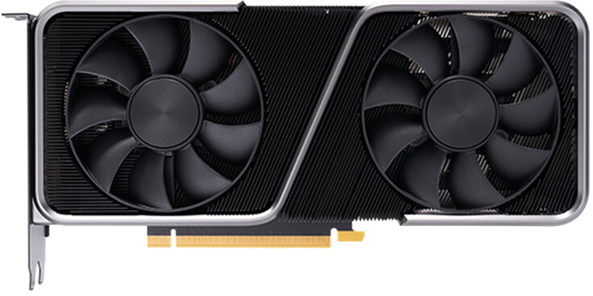

产品特征：

DLSS AI 加速
NVIDIA DLSS 是一项开创性 AI 渲染技术，它利用 GeForce RTX 搭载的专用 AI 处理单元 - Tensor Core，可在不损失画质的前提下，大幅提升游戏帧率。这无疑为您提供了足够的空间来调高设置并提升分辨率，从而获得更加精彩的视觉体验。AI 正在推动游戏行业大变革。

光线追踪
光线追踪是游戏图形领域的宏大愿景，该技术通过模拟光线的物理行为，甚至可以将电影级实时渲染应用于对图像要求极为严格的游戏中。

实现专业级直播
令人惊艳的图形效果和流畅无卡顿的推流技术，让您的直播大绽光芒。新一代硬件编码和解码技术相结合，以精致的细节展现您的所有精彩瞬间。借助虚拟背景、摄像头人脸追踪和麦克风降噪等强大 AI 功能打造的效果，全新 NVIDIA Broadcast 应用可提高音频和视频质量，进而提高直播质量。GeForce RTX 30 系列 GPU 始终都能提供强劲性能和逼真画质，助您展现更好的直播效果。

为创意进阶助力
借助 GeForce RTX 30 系列 GPU，将您的创意项目提升至全新水平。在热门创意应用中实现 AI 加速。由包含专用驱动和工具的 NVIDIA Studio 平台提供支持。同时以再度缩短运行时间为目标。无论是渲染复杂的 3D 场景、编辑 8K 视频，还是以高编码质量和画质进行直播，GeForce RTX GPU 均能通过强大性能满足您的需求，令您满意。

产品参数：

产品型号 |  |  | RTX 3060
NVIDIA CUDA® Core 核心数量 |  |  | 3584
加速频率 (GHz) |  |  | 1.78
基础频率 (GHz) |  |  | 1.32
标准显存配置 |  |  | 12 GB GDDR6
显存位宽 |  |  | 192位
RayTracingCores |  |  | 2nd Generation
Tensor Core |  |  | 3rd Generation
NVIDIA架构 |  |  | Ampere
标准显示器接口 |  |  | HDMI 2.1、3x DisplayPort 1.4a
HDCP |  |  | 2.3
长度 |  |  | 9.5" (242 mm)
宽度 |  |  | 4.4" (112 mm)
高度 |  |  | 2-Slot
显卡功率 (W) |  |  | 170
辅助电源接口 |  |  | 1 个 PCIe 8-Pin 接口

如需更多信息
请访问中科云达官方网站：www.cloudta.com.cn 或拨打免费服务电话：400-801-5670
销售：sales@cloudta.com.cn
中科云达公司保留对产品规格或其它产品信息（包括但不限于产品重量、外观、尺寸或其它物理因素）不经通知予以更改
的权利；文中所提到的信息，如因产品升级或其它原因而导致的变更，恕不另行通知。本文中所涉及的产品图片均以产品实物为准。

中科云达（北京）科技有限公司
地址：北京市昌平区回龙观镇高新三街1号1幢1层102
更多产品信息请访问：www.cloudta.com.cn
客户服务热线：400-801-5670
关注中科云达官方微信可快速了解更多资讯

